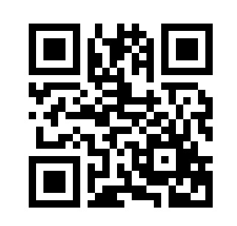

**Cайт**

**Министерства социальных отношений**

**Челябинской области**

**Ссылка:** [**https://minsoc.gov74.ru/**](https://minsoc.gov74.ru/)

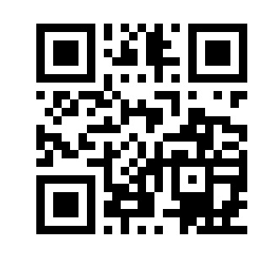

**Официальная группа в социальной сети «Вконтакте»**

**Министерства социальных отношений**

**Челябинской области**

**Ссылка:** [**https://vk.com/minsoc74**](https://vk.com/minsoc74)

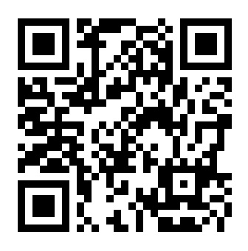

**Официальная группа в социальной сети «Одноклассники»**

**Министерства социальных отношений Челябинской области**

**Ссылка:** [**https://ok.ru/group59304963735688**](https://ok.ru/group59304963735688)

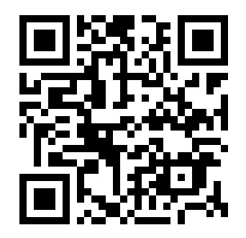

**Telegram-канал**

**Министерства социальных отношений Челябинской области**

**Ссылка:** [**https://t.me/minsoc74chelobl**](https://t.me/minsoc74chelobl)